ӘЛ-ФАРАБИ АТЫНДАҒЫ ҚАЗАҚ ҰЛТТЫҚ УНИВЕРСИТЕТІ
Ақпараттық технологиялар және жасанды интеллект факультеті
Ақпараттық жүйелер кафедрасы

ЗЕРТХАНАЛЫҚ ЖҰМЫС №6
Деректер қорын және кестелерді құру. CREATE, INSERT, UPDATE, DELETE
Жоба №12 — «Кинотеатрдың ақпараттық жүйесі»

Орындаған: Бақтыбек Сырым
Тексерген: Тусупова К.Б.

Алматы — 2026

1. Мақсаты және тапсырмалары
4-зертханалық жұмыстағы Class Diagram негізінде кинотеатр үшін қарапайым реляциялық дерекқор құру; PRIMARY KEY және FOREIGN KEY байланыстарын, мәліметтер типтері мен шектеулерді пайдалану; CREATE, INSERT, UPDATE, DELETE командаларын орындау. Мұғалімнің қосымша сұрағы бойынша SELECT және INNER JOIN арқылы деректерді шығару.
Бұл нұсқа 4-ЗЖ UML моделіндегі фильм, көрермен, сеанс, брондау, топтық брондау және тағам тапсырысы кластарын ықшамдайды. UML-дегі қызметкер, төлем, билет және басқа кластар осы оқу базасында жеке кесте ретінде қамтылмаған.

2. Қолданылған құралдар және дерекқор
Бағдарлама: Microsoft SQL Server Management Studio (SSMS). Дерекқор атауы: CinemaLab6_Join. Барлық SQL қарапайым операторлармен жазылған. IF, процедура, триггер қолданылмайды.
Кесте | Мәні | Негізгі кілт
Kinolar | Фильм атауы, жанры | kino_id
Korermender | Көрермен аты, телефоны | korermen_id
Seans | Фильм сеансы, күні, бағасы | seans_id
TopBron | Топтық брондаудың атауы | top_id
Bron | Көрерменнің орын брондауы | bron_id
TagamTapsyrys | Брондауға тіркелген тағам | tapsyrys_id

3. Кестелер байланысы
PRIMARY KEY (PK) әр жолды бірегей анықтайды; FOREIGN KEY (FK) басқа кестедегі кілтке сілтейді. Бір фильмнің бірнеше сеансы, бір көрерменнің бірнеше брондауы болуы мүмкін. Топтық брондауда бірнеше Bron жазбасы бір TopBron жазбасына тиесілі.
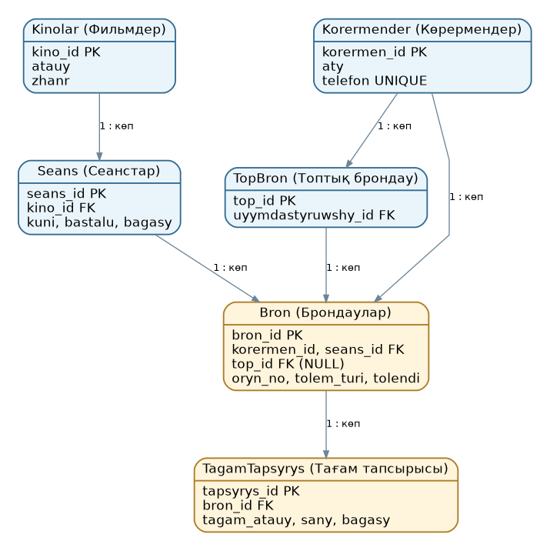
1-сурет. Алты кестенің негізгі байланыстары (оқу ER-сұлбасы).

4. Мәліметтер типтері және шектеулер
Түсінік | Код үлгісі | Қызметі
Сан | INT | ID, орын нөмірі, баға
Мәтін | NVARCHAR(100) | Кирилл мәтіндерін сақтау
Күн және уақыт | DATE, TIME | Сеанстың күні мен басталуы
Міндетті өріс | NOT NULL | Бос мәнге рұқсат жоқ
Бірегей мән | UNIQUE | Телефон қайталанбауы керек
Шарт | CHECK (bagasy > 0) | Баға оң сан болуы қажет
Сілтеме | FOREIGN KEY | Кестелер арасындағы тұтастық

5. SQL командаларының орындалуы

5.1. Дерекқор жасау
CREATE DATABASE CinemaLab6_Join;
GO
USE CinemaLab6_Join;
GO
CREATE DATABASE — жаңа дерекқор жасайды. USE — сол дерекқорды таңдайды. GO — SSMS-та командалар тобын бөледі.

5.2. Кесте құру және байланыс орнату
CREATE TABLE Seans (
seans_id INT PRIMARY KEY,
kino_id INT NOT NULL,
kuni DATE NOT NULL,
bastalu TIME NOT NULL,
bagasy INT NOT NULL CHECK (bagasy > 0),
FOREIGN KEY (kino_id) REFERENCES Kinolar(kino_id)
);
Seans кестесінің PRIMARY KEY-і — seans_id, ал kino_id — Kinolar кестесіне сілтейтін FOREIGN KEY.

5.3. INSERT — мәлімет енгізу
INSERT INTO Kinolar (kino_id, atauy, zhanr) VALUES
(1, N'Интерстеллар', N'Фантастика'),
(2, N'Аватар', N'Фантастика');
INSERT жаңа жол қосады; VALUES — енгізілетін мәндер. Нақты оқу базасында төрт фильм, төрт көрермен, төрт сеанс, бір топ, бес брондау және үш тағам тапсырысы енгізіледі.

5.4. UPDATE және DELETE — мәлімет өзгерту және жою
UPDATE Kinolar SET zhanr = N'Комедия' WHERE kino_id = 99;
DELETE FROM Kinolar WHERE kino_id = 99;
Мұнда алдымен INSERT арқылы 99-нөмірлі тест фильм қосылады, UPDATE жанрын өзгертеді, DELETE сол тест жолын өшіреді. WHERE белгілі бір жолға ғана әрекет жасау үшін маңызды.

6. Кестеден мәлімет шығару: SELECT
SELECT * FROM Kinolar;
SELECT atauy, zhanr FROM Kinolar;
SELECT * FROM Seans WHERE bagasy > 2500;
Бірінші команда барлық фильмді, екіншісі атауы мен жанрын, үшіншісі бағасы 2500 теңгеден жоғары сеанстарды көрсетеді.

7. JOIN — байланысты кестелерден мәлімет шығару

7.1. Фильм мен сеанс
SELECT Kinolar.atauy, Seans.kuni, Seans.bagasy
FROM Seans
INNER JOIN Kinolar ON Seans.kino_id = Kinolar.kino_id;
ON шартында екі кестенің kino_id өрістері теңестіріледі. Соның нәтижесінде фильм атауы сеанс күнімен және билет бағасымен бірге шығады.
Фильм атауы | Күні | Бағасы (₸)
Интерстеллар | 2026-10-21 | 2500
Аватар | 2026-10-21 | 3000
Жусан иісі | 2026-10-22 | 2800
Дюна | 2026-10-22 | 2700

7.2. Топтық брондау
SELECT TopBron.top_atauy, Korermender.aty, Bron.oryn_no
FROM Bron
INNER JOIN TopBron ON Bron.top_id = TopBron.top_id
INNER JOIN Korermender ON Bron.korermen_id = Korermender.korermen_id;
«Достар тобы» үшін Аружан — 5-орын, Данияр — 6-орын. Бұл топқа кірген көрермендерді үш кестеден бірге көрсетеді.

7.3. Тағам тапсырысын көрсету
SELECT Korermender.aty, TagamTapsyrys.tagam_atauy
FROM TagamTapsyrys
INNER JOIN Bron ON TagamTapsyrys.bron_id = Bron.bron_id
INNER JOIN Korermender ON Bron.korermen_id = Korermender.korermen_id;
Жеке тағам тапсырысы Bron арқылы көрерменге байланысады. Бұл функция тағамға алдын ала тапсырыс идеясын дерекқор деңгейінде қарапайым түрде көрсетеді.

8. Тексеру нәтижелері және скриншоттар
Төмендегі нәтижелер оқу деректеріне негізделіп есептелді; оларды SSMS-та шынайы орындап, өз экраныңыздан скриншот түсіру қажет. Бұл есепте SSMS-та орындалғандай жасанды скриншот берілмеген.
Тексеру | Күтілетін нәтиже
Kinolar | 4 фильм
Korermender | 4 көрермен
Seans | 4 сеанс
TopBron | 1 топ
Bron | 5 брондау
TagamTapsyrys | 3 тағам жолы
Топтық JOIN | 2 көрермен
Төленген онлайн брондау | 3 жол

Есепке қоюға ұсынылатын нақты скриншоттар: (1) Object Explorer және 6 кесте; (2) фильм–сеанс JOIN нәтижесі; (3) топтық брондау JOIN нәтижесі; (4) тағам–көрермен JOIN нәтижесі; (5) INSERT/UPDATE/DELETE нәтижелері.

9. Бақылау сұрақтары
1. Деректер қоры дегеніміз не? Деректер қоры — жүйеленген мәліметтер жиынтығы. Реляциялық дерекқорда мәліметтер өзара байланысты кестелерде сақталады.
2. Кесте, өріс, жазба деген не? Кесте — мәлімет сақталатын құрылым; өріс — баған; жазба — кестедегі бір жол.
3. PRIMARY KEY және FOREIGN KEY не үшін керек? PRIMARY KEY әр жолды бірегей анықтайды. FOREIGN KEY басқа кестедегі жазбаға сілтейді.
4. PRIMARY KEY мен UNIQUE айырмашылығы? PRIMARY KEY — кестедегі негізгі бірегей кілт, NULL қабылдамайды. UNIQUE — қайталанбайтын мәнге қосымша шектеу.
5. NOT NULL қашан қолданылады? Өрістегі мән міндетті түрде толтырылуы керек болғанда.
6. CHECK шектеуі не үшін қажет? Мән белгілі бір шартқа сәйкес болуын қамтамасыз етеді, мысалы bagasy > 0.
7. CREATE TABLE қызметі қандай? Жаңа кесте, оның бағандары, типтері және шектеулерін құрады.
8. INSERT, UPDATE, DELETE айырмашылығы? INSERT — қосады; UPDATE — өзгертеді; DELETE — жояды.
9. FOREIGN KEY деректер тұтастығын қалай сақтайды? Басқа кестеде жоқ ID-ге сілтеме жасауды шектейді; өзара байланысты деректердің дұрыстығын сақтайды.
10. WHERE не үшін маңызды? UPDATE және DELETE кезінде нақты қандай жол өзгеретінін не жойылатынын таңдайды; WHERE болмаған жағдайда барлық жолға әсер етуі мүмкін.

10. Қорытынды
Кинотеатр жобасына 6 кестеден тұратын оқу дерекқоры жасалды. PRIMARY KEY, FOREIGN KEY, NOT NULL, UNIQUE және CHECK шектеулері қолданылды. CREATE, INSERT, UPDATE, DELETE операторларымен негізгі дерек операциялары қамтылды. SELECT және INNER JOIN көмегімен фильм–сеанс, көрермен–брондау, топтық брондау және тағам тапсырысының байланысы көрсетілді. Бұл 4-зертханалық жұмыстың толық UML моделінің ықшам оқу нұсқасы.
Негіздеме: «6 - Зертханалық сабақ» тапсырмасы, 1-бет; 4-ЗЖ Class Diagram — cinema-information-system/docs/diagrams/class.puml.

